|  |  |  |
| --- | --- | --- |
|  |  |  |

**ПАКЕТ ПРОГРАММНОГО ОБЕСПЕЧЕНИЯ РАСШИРЕННОЙ ПОДДЕРЖКИ СБИС 1888BC048. АДАПТИРОВАННЫЙ ЗАГРУЗЧИК U-BOOT ДЛЯ ПЛАТЫ МT143.05 НА КРИСТАЛЛЕ СБИС 1888BC048**

Инструкция по применению исходных кодов

**ЮФКВ.30174-01 93 01**

**Листов 13**

|  |  |  |
| --- | --- | --- |
|  |  |  |

Аннотация

Настоящая инструкция распространяется на адаптированный загрузчик   
U-Boot для платы МT143.05 на кристалле СБИС 1888ВC048 (далее – Загрузчик   
U-Boot, программа).

Документ содержит описание исходных кодов программы, а также инструкцию по сборке базового программного обеспечения для платы МT143.05 на кристалле СБИС 1888ВC048.

Содержание

1. Назначение программы 4

1.1 Общие сведения 4

2. Назначение и состав комплекта файлов 6

3. Применение комплекта файлов 7

3.1 Компиляция исходных кодов 7

4. Прошивка загрузчика на носитель 10

4.1 Прошивка загрузчика U-Boot на SPI flash-носитель 10

4.2 Прошивка загрузчика U-Boot на SD-карту 10

Перечень принятых сокращений 12

# Назначение программы

## Общие сведения

Адаптированный загрузчик U-Boot для платы МТ143.05 на кристалле СБИС 1888ВC048 входит в состав пакета программного обеспечения (далее по тексту ППО) расширенной поддержки СБИС 1888ВC048, разработки НТЦ «Модуль», предназначенного для выполнения на аппаратных ресурсах платы МТ143.05 на кристалле СБИС 1888ВC048.

Загрузчик U-Boot предназначен для загрузки U-Boot, образа ядра и device tree с:

* I2C EEPROM;
* SD карты;
* SPI Flash;
* Ethernet (TFTP, EDCL).

Загрузчик U-Boot обеспечивает следующие основные возможности:

* Конфигурация SDRAM памяти по информации из device tree;
* Поддержка драйверов:
  + I2C;
  + UART;
  + Ethernet;
  + SDIO;
  + GPIO;
  + SPI.
* Поддержка протокола TFTP на канале Ethernet;
* Управление через командную строку на порту UART;
* Тестирование фиксированного блока памяти SDRAM встроенным тестом;
* Запись и чтение SD-карты;
* Запись и чтение файлов на томе FAT16/FAT32/EXT3/EXT4 на SD-карте;
* Сохранение рабочих переменных на SD-карте или SPI-flash микросхеме памяти (в зависимости от параметров, указанных при компиляции).

### Используемая версия исходных кодов загрузчика U-Boot − 2020.10.

# Назначение и состав комплекта файлов

Комплект исходных кодов U-Boot v2020.10 для платы МТ143.05 на кристалле СБИС 1888BC048 находится в архивном файл uboot-sources.tgz. Его полное обозначение и наименование: ЮФКВ.30174-01 «Адаптированный загрузчик U-Boot для платы МТ143.05 на кристалле СБИС 1888ВC048».

Данные исходные коды предназначены для сборки базового программного обеспечения для платы МТ143.05 на кристалле СБИС 1888ВC048.

# Применение комплекта файлов

## Компиляция исходных кодов

Компиляция исходных кодов производится на персональном компьютере, функционирующем под управлением операционной системы Linux (Debian GNU/Linux 10 (buster)) со всеми установленными пакетами из дистрибутива.

Для компиляции исходных кодов необходимо выполнить следующие действия:

Установить комплект компилятора для платформы arm-linux-gnueabi в доступное для исполнения из переменной окружения PATH директорию или использовать ранее установленный;

В домашней директории пользователя создать каталог src или использовать существующий с таким же именем;

Запустить терминал операционной системы (ОС) Linux;

Распаковать в каталог srс архив с исходными кодами загрузчика:

cd src

tar xzf ~/uboot-sources.tgz

В командной строке терминала выполнить следующие команды:

CROSS_COMPILE= arm-linux-gnueabi- make distclean

CROSS_COMPILE= arm-linux-gnueabi- make mt143-05_defconfig

После выполнения указанных команд будет создан скрытый файл конфигурации U-Boot.config. Далее есть возможность изменить настройки по умолчанию, для чего необходимо выполнить установку дополнительных пакетов libncurses5-dev, libncursesw5-dev и выполнить следующие команды:

sudo apt-get install libncurses5-dev libncursesw5-dev

make menuconfig

После компиляции откроется окно menuconfig:

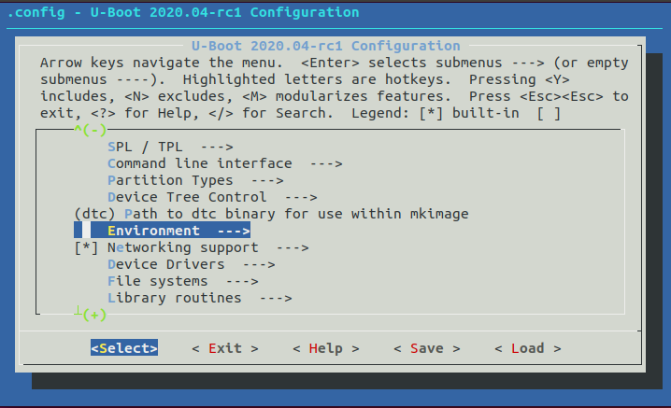

Рисунок 1 – Интерфейс утилиты menuconfig

#### В разделе Environment следует указать место хранения рабочих переменных U-Boot:

* Environment in an MMC device – для хранения рабочих переменных   
  на SD-карте;
* Environment is in SPI flash –для хранения рабочих переменных на SPI-flash микросхеме.

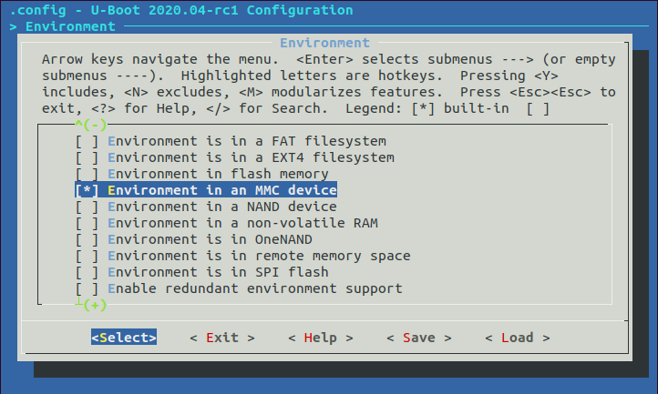

Рисунок 2 – Выбор места хранения настроек загрузчика U-Boot

#### Выполнить следующую команду:

CROSS_COMPILE= arm-linux-gnueabihf- make

После выполнения указанных команд будут созданы бинарные файлы:

spl/u-boot-spl-dtb.rbi – образ первичного загрузчика U-Boot;

u-boot-dtb.img – образ вторичного загрузчика U-Boot;

Полученные файл необходимо упаковать в файл для записи   
на SD-карту или SPI-flash микросхему, выполнив следующую команду:

rumboot-combine -i spl/u-boot-spl-dtb.rbi -i u-boot-dtb.img -a SD -o u-boot-combined.bin

В результате получится файл u-boot-combined.bin, который может быть записан на SD-карту или SPI-flash микросхему.

# Прошивка загрузчика на носитель

## Прошивка загрузчика U-Boot на SPI flash-носитель

Для записи загрузчика U-Boot на SPI flash-накопитель необходимо выполнить следующие действия:

Записать образ u-boot-combined.bin на SPI flash по смещению 0 при помощи программатора, следуя инструкциям к программатору.

## Прошивка загрузчика U-Boot на SD-карту

Для записи загрузчика U-Boot на SD карту необходимо выполнить следующие действия:

Вставить SD-карту, на которую необходимо записать первичный загрузчик U-Boot, в устройство чтения/записи SD-карт (картридер) на компьютере;

Для того чтобы узнать, как SD-карта определилась в системе, можно выполнить команду: lsblk –a.

### 

Рисунок – Внешний вид утилиты lsblk

В нашем случае это sdb, далее необходимо заменять sdb на полученное название.

Записать образ u-boot-combined.bin на SD-карту по смещению 8192:

sudo dd if=u-boot-combined.bin of=/dev/sdb bs=1 seek=8192

Освободить устройство /dev/sdb:

sudo eject /dev/sdb

# Перечень принятых сокращений

|  |  |  |  |  |  |  |  |  |  |  |
| --- | --- | --- | --- | --- | --- | --- | --- | --- | --- | --- |
| SDRAM | | − Synchronous dynamic random-access memory (синхронная динамическая память с произвольным доступом) | | | | | | | | |
| EDCL | | − Ethernet Debug Communication Link (Отладочная коммуникационная ссылка Ethernet) | | | | | | | | |
| FAT | | − File Allocation Table (Таблица размещения файлов) | | | | | | | | |
| GPIO | | − General-Purpose Input/Output (Интерфейс ввода/вывода общего назначения) | | | | | | | | |
| MMC | | − MultiMedia Card (Портативная флеш-карта памяти, использующаяся для многократной записи и хранения информации в портативных электронных устройствах) | | | | | | | | |
| SD | | − Secure Digital (Формат карт памяти для использования в портативных устройствах) | | | | | | | | |
| SDIO | | − Secure Digital Input Output (Стандарт, поддержка которого позволяет использовать со слотом расширения формата SD/MMS соответствующую периферию) | | | | | | | | |
| SPI | | − Serial Peripheral Interface (Последовательный периферийный интерфейс) | | | | | | | | |
| SPL | | − Secondary Program Loader (Вторичный загрузчик программы) | | | | | | | | |
| TFTP | | − Trivial File Transfer Protocol (Простой протокол передачи файлов) | | | | | | | | |
| UART | | − Universal Asynchronous Receiver-Transmitter (Универсальный асинхронный приёмопередатчик) | | | | | | | | |
| НТЦ | | − научно-технический центр | | | | | | | | |
| ОС | | − операционная система | | | | | | | | |
| ППО | | − пакет программного обеспечения | | | | | | | | |
| **Лист регистрации изменений** | | | | | | | | | | | |
| Номера листов (страниц) | | | | | | Всего листов (страниц) в докум. | №  документа | Входящий № сопрово-дительно- го докум. и дата | Подп. | Дата | |
| Изм. | изменен­ных | | заменен­ных | новых | аннули­рован-ных |
|  |  | |  |  |  |  |  |  |  |  | |
|  |  | |  |  |  |  |  |  |  |  | |
|  |  | |  |  |  |  |  |  |  |  | |
|  |  | |  |  |  |  |  |  |  |  | |
|  |  | |  |  |  |  |  |  |  |  | |
|  |  | |  |  |  |  |  |  |  |  | |
|  |  | |  |  |  |  |  |  |  |  | |
|  |  | |  |  |  |  |  |  |  |  | |
|  |  | |  |  |  |  |  |  |  |  | |
|  |  | |  |  |  |  |  |  |  |  | |
|  |  | |  |  |  |  |  |  |  |  | |
|  |  | |  |  |  |  |  |  |  |  | |
|  |  | |  |  |  |  |  |  |  |  | |
|  |  | |  |  |  |  |  |  |  |  | |
|  |  | |  |  |  |  |  |  |  |  | |
|  |  | |  |  |  |  |  |  |  |  | |
|  |  | |  |  |  |  |  |  |  |  | |
|  |  | |  |  |  |  |  |  |  |  | |
|  |  | |  |  |  |  |  |  |  |  | |
|  |  | |  |  |  |  |  |  |  |  | |
|  |  | |  |  |  |  |  |  |  |  | |
|  |  | |  |  |  |  |  |  |  |  | |
|  |  | |  |  |  |  |  |  |  |  | |
|  |  | |  |  |  |  |  |  |  |  | |
|  |  | |  |  |  |  |  |  |  |  | |